Presseinformation

10 Jahre schienenbasierte Produktionslogistik
Intralogistiker LOSYCO feiert Unternehmensjubiläum

Der Bielefelder Intralogistik-Spezialist LOSYCO feiert sein zehnjähriges Unternehmensjubiläum. Der im April 2016 von erfahrenen Ingenieuren gegründete Experte für schienenbasierte Fördertechnik hat sich in der ersten Dekade seines Bestehens zum globalen Systemanbieter integraler Lösungen für Produktions- und Lagerlogistik sowie für die Materialbeschickung im Schwerlastbereich entwickelt.
Auf Basis seiner bodenbündigen LOXrail-Schienen entwirft, fertigt und installiert LOSYCO individuelle Logistiksysteme mit kundenspezifischen Transportwagen für den Werkzeug- und Landmaschinenbau, für Hersteller von Windkraftanlagen, den modularen Gebäudebau und viele weitere Branchen in aller Welt. Selbst tonnenschwere Lasten können in Taktfertigung ohne Hilfsenergie von Hand sowie alternativ mit batteriebetriebenen oder induktionsgespeisten Antriebskonzepten befördert werden.
Die jüngste Systeminnovation – das kurvengängige LOXrail smartCURVE-System – kombiniert die Tragfähigkeit klassischer Förderschienen mit dem Automatisierungsgrad moderner FTS-Technologie für den Schwerlasttransport auf Industrie-4.0-Niveau. Auch für die Beschickung z.B. von Roboterzellen und großen Laserschneidanlagen hat LOSYCO Systeme mit hoher Präzision und verschiedenen automatisierten Zuführvarianten entwickelt. In der Lagerlogistik haben sich die robusten LOXrail-Systeme als wirtschaftliche, verschleißarme und barrierefreie Transportlösung bewährt.
Seit dem 2020 erfolgten Rückzug des Unternehmensgründers Derek P. Clark von der Geschäftsführung wird LOSYCO vom diplomierten Wirtschaftsingenieur Manuel Granz geleitet: „Wir sind stolz auf unsere Erfolgsgeschichte und die zahlreichen Projekte, die wir in zehn Jahren Unternehmenstätigkeit weltweit realisiert haben“, erklärt Geschäftsführer Manuel Granz. „Seit der Gründung sind wir kontinuierlich gewachsen und haben uns durch innovative Systemerweiterungen sukzessive neue Geschäftsfelder erschlossen. Auch künftig wollen wir unseren Kunden zukunftsweisende Förderkonzepte bieten, die genau auf ihre Anwendungen zugeschnitten sind.“

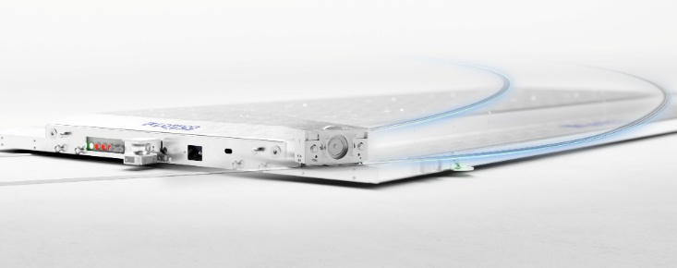
Bild 1: Innovationen auf der Förderschiene: Das vollautomatisierte SmartCURVE-System mit selbstfahrenden Transportwagen, induktiver Stromversorgung und latenzfreier WLAN-Kommunikation.

(Bildquelle: LOSYCO GmbH)

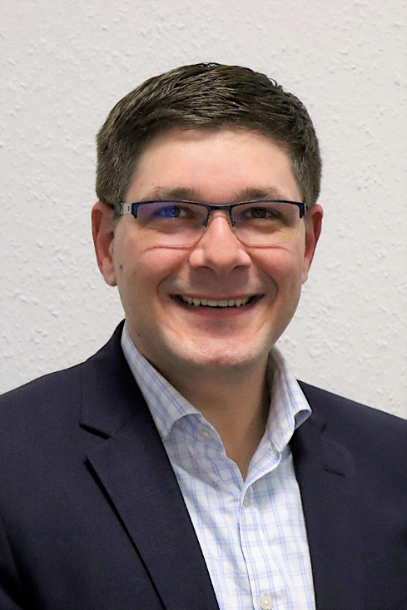
Bild 2: Die LOSYCO GmbH wird seit 2020 von Wirtschaftsingenieur Manuel Granz geleitet.

(Bildquelle: LOSYCO GmbH)

Bilder: | smart-curve-wagen_2000.jpg  m_granz22_2000.jpg | Zeichen: | 2.069
Dateiname: | 26173-LOSYCO-PM1-10jahre-jub.docx | Datum: | 30.07.2026
Tags: | LOSYCO, LOXrail, schienenbasierte Produktionslogistik, Intralogistiker, Unternehmensjubiläum, Bielefeld, Intralogistik-Spezialist, zehnjähriges Jubiläum, 10-jähriges Jubiläum, Derek P. Clark, Lagerlogistik, Materialbeschickung, Schwerlastbereich, Werkzeugbau, Landmaschinenbau, Windkraftanlagen, modularer, Gebäudebau, smartCURVE-System, Förderschienen, FTS-Technologie, Schwerlasttransport, Industrie-4.0, Beschickung, Roboterzellen, Laserschneidanlagen, Manuel Granz

Unternehmenshintergrund
Die Bielefelder Losyco GmbH plant, produziert und installiert Intralogistiksysteme für die Fertigungsindustrie. Kernstück des von erfahrenen Ingenieuren 2016 neu gegründeten Unternehmens ist das Schienensystem LOXrail®, mit dem auch tonnenschwere Lasten manuell oder mit Hilfsantrieben leicht und präzise bewegt werden können. Das unter dem Dach der Dreckshage GmbH & Co. KG gefertigte Produktspektrum umfasst überdies verschiedene Förder- und Transporteinrichtungen wie Ketten- und Rollenbahnförderer, Systeme für die Material- und Lagerhaltung sowie Lärmschutzkabinen und Maschinenverkleidungen. Außerdem unterstützt LOSYCO seine Kunden mit umfangreichen Beratungsleistungen bei der Produktionsumstellung auf Lean Manufacturing und Fließfertigung.

Kontakt:  LOSYCO GmbH  Ein Mitglied der DRECKSHAGE-Familie  Tim Schneider  Walter-Werning-Straße 7  33699 Bielefeld  Tel.: 0521 / 945 643-0  Fax: 0521 / 945 643-399  E-Mail: info@losyco.com  Internet: www.losyco.com |  | gii die Presse-Agentur GmbH  Christburger Str. 41  10405 Berlin  Tel.: 030 / 538 965-0  Fax: 030 / 538 965-29  E-Mail: info@gii.de  Internet: www.gii.de

